SEMS
Descrierea Arhitecturii

Tipul Arhitecturii
Aplicatia foloseste o arhitectura stratificata, organizata pe trei nivele: Nivelul de prezentare (View), Nivelul logic (Business), si nivelul de date (Data). Pentru implementarea aplicatiei este aplicat sablonul arhitectural Model-View-Controller (MVC), iar corespondenta intre arhitectura stratificata si pachetele specifice MVC este:
- nivelul de prezentare: clase View care construiesc interfata cu utilizatorul, si clase Control ce efectueaza schimbul de date dintre nivelul de prezentare si nivelul logic;
- nivelul logic: clase Model reprezentand entitatile existente in aplicatie, si clase Service al caror rol este de a efectua operatii specifice aplicatiei, si de a realiza legatura cu nivelul de date
- nivelul de date – interfete pentru Depozite de date, cate un deposit pentru fiecare entitate existenta, si implementari ale acestor depozite pe baze de date relationale MySQL, folosind framework-ul JDBC. 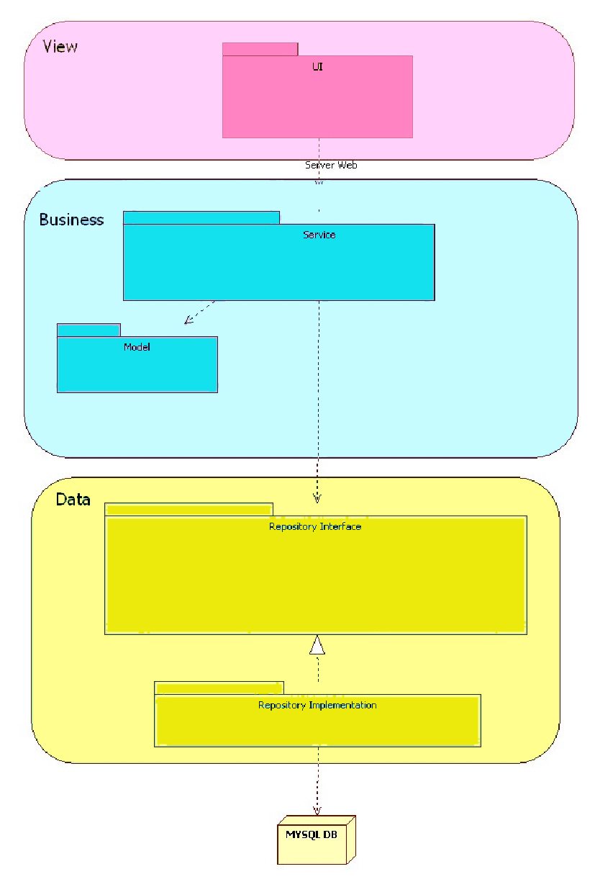

Scopul si Tehnica Arhitecturii
Arhitectura MVC (Model-View-Controller) este menita sa vina in ajutorul developerilor. In cadrul nivelul de prezentare - clasele View - aplicatia ofera un meniu de logare administratorilor, profesorilor , dar si studentilor. Pentru a evita aparitia erorilor in ceea ce priveste accesul la unele componente din baza de date, aplicatia ofera full-access administratorilor, insa profesorii pot vizualiza doar cursurile alocate, sectiile pentru fiecare curs, pot adauga o noua lectie, problema, sau tema pentru studenti, in timp ce studentii care se logheaza in aplicatie au dreptul sa acceseze doar contractul lor de studii, pot identifica profesorul de la curs si sa observe temele primite. Modelul aplicatiei, asa cum se vede in figura de mai jos, este construit in asa fel in cat sa ofere un flux optim de date intre nivelul View si baza de date.
Nivelul de date impreuna cum nivelul logic asigura legatura intre caracteristicile aplicatiei (cerintele) si baza de date relationale MySQL. Folosind framework-ul JDBC, este asigurata o implementare corecta a depozitelor de date, pentru fiecare entitate existenta.
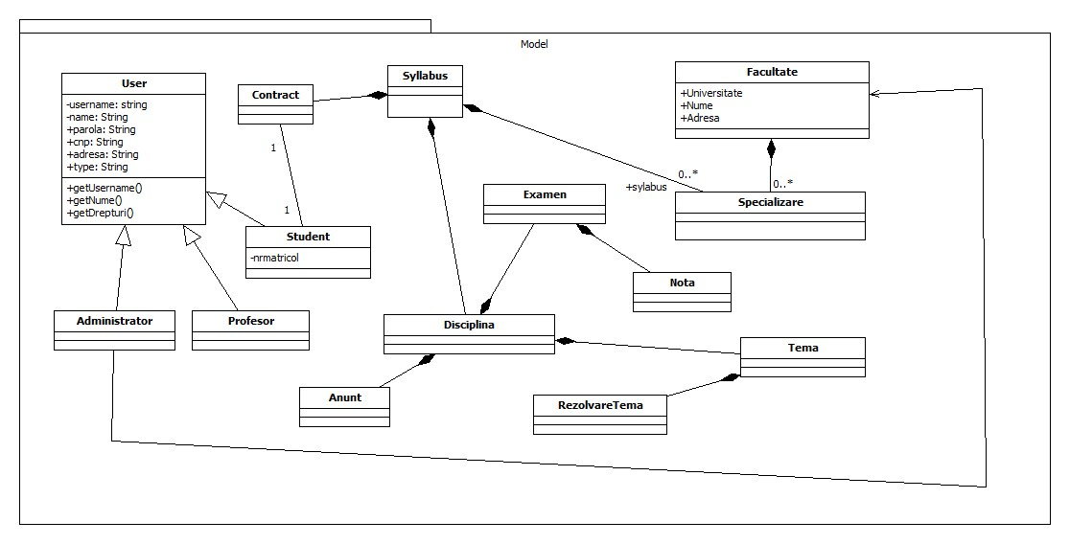

Assumptions and dependencies
In cazul tipurilor de date din background-ul aplicatie, veridicitatea lor este asigurata de MySQL DB (Database). Datorita acestui fapt, in implementarea aplicatiei propriu-zise se lucreaza direct cu date corecte, verificarea lor fiind deja efectuata de catre sistemul BD.

Resurse Necesare Arhitecturii
http://www.eclipse.org/downloads/
http://java.sun.com/j2se/1.4.2/docs/api/
http://www.wicketframework.org/wicket-1.0/apidocs/index.html
http://sunsite.informatik.rwth-aachen.de/Publications/CEUR-WS/Vol-237/paper8.pdf

Decizii, Constrangeri, Justificari
Aplicatia poate fi folosita de trei tipuri de useri: Profesor, Admin, Student.
Profesorul
- Apartine unei singure Catedre (mai multe catedre apartin unui Departament, iar o Facultate contine mai multe Departamente
- consulta Curricula, lista de Lectii si lista de Probleme (Intrare Orar), aloca Teme pentru Student
- creeaza Intrebare cu Variante de raspuns pentru Test
Studentul
- primeste Teme
- consulta Contract (de Studii)
- rezolva teste

Admin
- incarca StructuraFacultati
- incarca Sectii
- incarca Useri
- incarca ContracteStudii
- incarca Profesori
O descriere mai detaliata pentru acest capitol se poate observa in figura de mai jos, unde se evidentiaza metodele specifice fiecarui User:

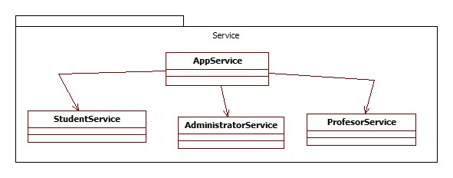

Key abstractions
Principalele „chei” ale sistemului sunt Administratorul , Studentul si Profesorul. Fiecare actor are un cont ( o parola de autentificare) la aplicatie. Activitatea profesorului este coordonata de administrator, care trebuie sa gestioneze structura facultatii si sectiile la care se va preda. Pe de alta parte, studentul isi poate consulta temele sau problemele doar daca profesorul le-a incarcat spre vizualizare.

Straturi sau cadre ale arhitecturii
Arhitectura sistemului se bazeaza intr-o oarecare masura pe asa-numitul „GRAAL Framework” (Guidelines Regarding Architecture Alignment). Cadrul (framework-ul) contine straturi structurate pe nivele, fiecare continand componente. Componentele de la un nivel ofera informatii (servicii) componentelor de la un nivel superior. (From the bottom UP).
Sistemul contine 3 alte caracteristici:
  - Descompunerea – fiecare cerinta (problema) este impartita in subprobleme evitand o oarecare dificultate in dezvoltarea aplicatiei
  - Etapizarea – aplicatia se dezolva pas cu pas, ajungandu-se de la termenul de „concept” la cel de „finalizare”
  - Rafinamentul – fiecare aplicatie poate fi descrisa la diferite nivele de abstractizare, de la unul foarte abstract (putine detalii) la unul foarte detaliat.

Vederi arhitecturale
Accesul la date se face cu ajutorul unor enitati „repository” , interfetele acestora fiind prezentate in figura de mai jos. Lista facultatilor, departamentelor, cursurilor etc. se acceseaza prin intermediul unor fisiere text, care vor fi uploadate in aplicatie.
